השלב בו נשמע הבכי הראשון של תינוק היוצא לאוויר העולם,
זה הרגע שהמושג "אחריות" מקבל משמעות אחרת...
חינם!!!

סדנת החייאה ומצבי חירום בילדים ותינוקות

במצבי חירום הדקות הראשונות הן הקובעות
ידע בסיסי בהגשת עזרה ראשונה ובמניעת תאונות מציל חיים !

אנו מציעים לכם להצטרף חינם לסדנת החייאה ומצבי חירום בילדים ותינוקות שתערך:

בגן: "בית התינוקות של דנית ענבר" נוף הרים 384 עולש

ביום: רביעי תאריך: 27/06/2018 בשעה: 20:00

בהתאם בטלפון 052-3884450. בבקשה להירשם מראש כדי שנערך

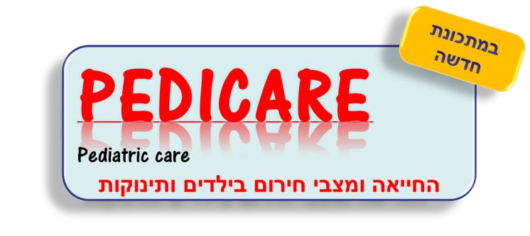

נושאי הסדנא:

  - החייאה בתינוקות ופעוטות כולל תרגול
  - השתנקות וחנק מגוף זר כולל תרגול
  - תאונות בית ופנאי היפגעות פעוטות בבית- סריקה על סוגי הפגיעות המתרחשות בבית מניעתם והטיפול הנכון.
  - פגיעות אופייניות בגן ומניעתן- יום הולדת בטוח, לבוש בטוח, מיתוסים בהיפגעות ילדים.
  - מחלות חום- פרכוס חום, שיטות להורדת חום, סטרידור, ברונכוליטיס.
  - מצבי חירום- טביעה, התחשמלות, עצירת נשימה כתוצאה מבכי.
  - נפילות מגובה, כוויות, פציעות, מה צריך להכיל תיק עזרה ראשונה.
  - הרעלות בליעה ושאיפה, נשיכות ועקיצות, תגובה אלרגית.
  - מושבי הבטיחות ברכב, נסיעה בטוחה.

פדיקר- הדרכות רפואיות הוקמה בשנת 2001 ומאז ועד היום עוסקת בהדרכות עזרה ראשונה לקהל הרחב .השם PEDICARE הוא קיצור של - Pediatric Care , והוא נבחר בגלל התחום שאנו הכי טובים בו והוא ילדים ותינוקות בטוחים !
פדיקר היא בין החברות הראשונות שפיתחה סדנאות החייאה בילדים ותינוקות לשם כך עמלנו רבות בהכנת מצגות מיוחדות בשיתוף פראמדיקים ואנשי מקצוע נוספים .
תכני הסדנא מועברים בהתאם לעדכונים של ארגון "בטרם".
במהלך השנים צברנו ניסיון רב בהעברת הסדנאות ואנו נוהגים לעדכן את הסדנאות בכל עת בהתאם לשינויים והחידושים, הכל כדי שתוכלו להפיק מהסדנא את המרב.

